The Pedagogical College after Zh.Dosmukhamedov

Demonstration lesson




Teacher:Sh.E.Mukhtarova

Uralsk 2017
Пәні: | Тереңдетілген шет тілі
Топ: | 3а КШИ-9
Уақыты:
Сабақтың тақырыбы: | “At work”
Құзыреттілікке жеткізетін сабақтың мақсат-міндеттері:  А) ақпараттық құзыреттілік  Ә) коммуникативтік құзыреттілік  Б) проблеманы шешу құзыреттілігі | - “At work ” ,“Passive Voice” тақырыптары бойынша ақпарат беру, ақпаратты жинақтау,құрылымдау,алгоритмдеу  - лексикалық, грамматикалық материал негізінде монологтік , диалогтік сөйлеуді жүзеге асыру  - ағылшын, қазақ, орыс тілдерінде ауызша және жазбаша қарым-қатынас жасау  - “At work” ,“Passive Voice” тақырыптары бойынша күтілетін нәтижеге бағытталған оқушының ақыл-ой әрекетін проблеманы шешу арқылы ұйымдастыру
Сабақтың типі: | Аралас сабақ
Сабақтың әдісі: | Практикалық, сөздік, білімді бақылау, репродуктивтік
Сабақта қолданылатын педагогикалық технологиялар: | АКТ, сыни тұрғыдан ойлау технологиясы
Пәнаралық байланыс: | Практикалық грамматика, қазақ тілі, орыс тілі
Оқыту құралдары: | “EDOsoft” бағдарламасының үлестірмелі материалдары, кестелер, компьютер, тақта

Сабақтың барысы: | Оқытушының қызметі | Оқушының қызметі | Күтілетін нәтиже
EXPANDING ON  1. Ұйымдастыру бөлімі  Organizational moment  2.Үй тапсырмасын тексеру.  Checking homework in pairs Workbook: Page43 | Teacher: Good afternoon! I’m glad to see you.Today we are having an unusual lesson. We’ll deal with grammar in practice and talk about а Job.  Our task is to review grammar and to do grammar exercises, and speak about work and job. Now look at the blackboard and write the date and day.  Let’s check your homework. | Оқушылар сабаққа әзірленеді, зейінін аударады.   | Мұғалім мен оқушы арасында ынтымақтастық қарым- қатынас орнайды.  Үй тапсырмасына жауап береді.  Өз бетімен орындалған жұмыстың нәтижесін талдайды.
3. Берілген білімді қайталау, оны қайталауды жаттығу арқылы ұйымдастыру Reviewing the Passive Voice  Workbook: Explore text page 72  Practicing the Passive Voice  Handout 28: Complete the Sentence(one for each student) | Teacher: Now let’s pass to the next part of our lesson.Let’s revise Passive Voice. Can you remember what the woman said? Which part of the sentence uses the passive?  Please divide into pairs I’ll give you a strip with the indirect form verbs.So let’s begin.  Divide into pairs and complete the sentences sentence.The first group to complete all the sentences wins.Prepare your role-plays and perform it in front of the whole class. | I was offered the job, but I decided not to take it.  Offer,promise,ask,tell,pay,give,send,award,teach,show  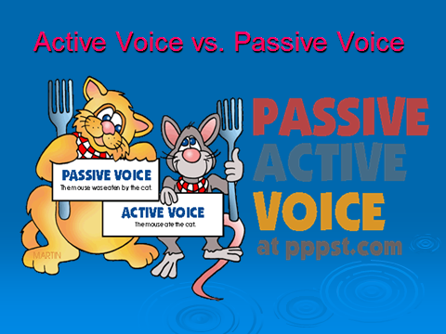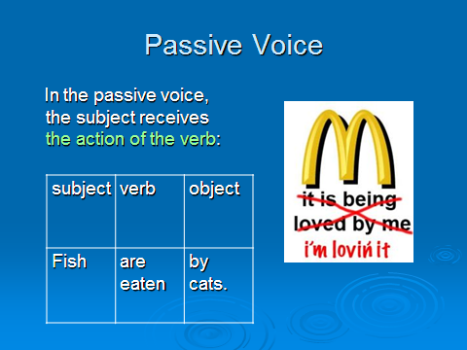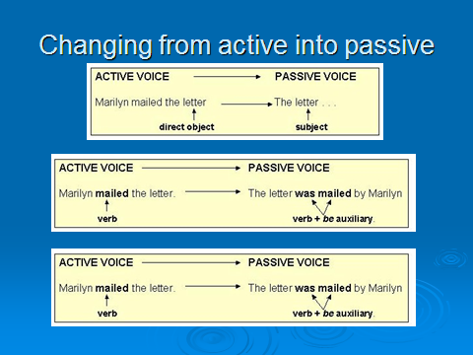 | Қайталауға берілген жаттығуларды орындау арқылы грамматикалық тақырыпты қайталайды.  Passive Voice қайталап,ережені айтып береді.
LEADING INTO  Brainstorming different kinds of aspects of people’s life.  4. Жаңа білімді енгізу.  1. Activating vocabulary associated with the listening section  2. Discussing attitudes to a job interview  Handout 29: Interview Tips (one for each student)  3. Introducing the content of the Listening section  4.Watching a video.  4. Жаңа білімді бекіту.  1. Reviewing the content of the Listening section  Explore texts, page 72  2.Activating the language of interviews  Handout 30: Job Interview Role-play (one for each pair of students)  5. Нәтижелерді бақылау  1. Students write a resume and exchange them with the partner.  2. Introducing the topic of the Reading section.  3. Activating vocabulary of Reading section.  4. Reviewing the vocabulary of the Reading and Listening sections.  Handout 31: Crossword Puzzle (one for Student As and one for Student Bs)  5. Introducing the content of the Speaking section  Workbook: page 45  6. Group discussion. Handout 32. What We Wear to work (one for each student)  7. Writing a list  8.Reading and working out of the article “Gen Me” from “Magazine”  ASSIGNING  7. Компьютерлік бөлім.  Introducing the content of the  Computer lesson  Computer Path: Reading Section  6.Үйге тапсырма  7.Қорытынды | Teacher: Let’speak about different aspects of people’s lives. Now look at the blackboard and write the topics on them. Look at the pictures and guess the most important aspect of People’s life. Try to choose the most important aspect.  Job Interview  1.Do you get nervous before a job interview?  2.Do you think it is important to have a good job interview technique?  3.Why do you think that work is the most important aspect of life? Please divide into groups of four, read and discuss interview tips and share your ideas with the class.  Is it appropriate to make eye contact with your interviewer?  What is the a copywriter?  We are going to watch a video. Go to the explore section and watch the video and find out if they think the woman is suitable for the job.  “Interview”  Nice appearance and ability to present herself 3 years work experience in advertising agencies attended planning meeting written some copy and taken copywriting classes  Only 1 year’s experience in copywriting worked mainly as receptionist and secretaty previous positions were temporary  Let’s divide into pairs take please Student A and B halves we are going to rоle play interview. Student B is a manager. Student A is an applicant. Prepare and practice and then perform their role-play in front of the class.  How many parts of a resume are there?  Do you know what an Еnglish teacher does?    Crossword  Dictionaries  Look a the collage and discuss how the people are dressed?  How do you dress for study in your country? Is it OK to wear bright and colorful clothes?  Let’s dicsuss about a college dress code.    “Gen Me”  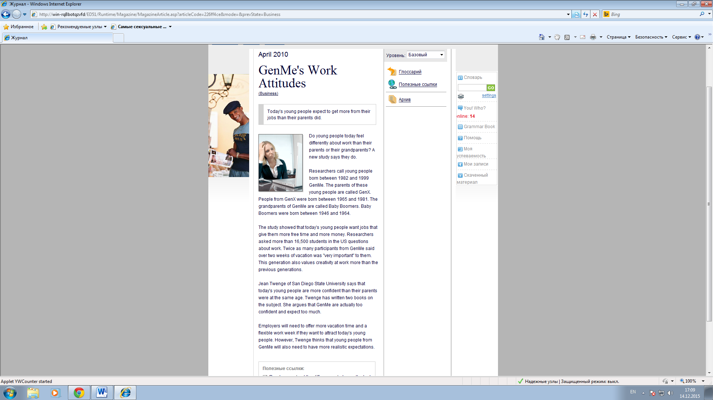  Teacher: Let’s turn to computer lessons.  Explain/ Demonstrate workbook activities –page 45,46  Сабаққа белсенді қатысқан оқушылар бағаланады.Баға түсіндіріледі. | Travel Leisure  Worldof Work  Study  Work  Job Interview  Resume  Copywriter is someone who writes texts to be used in ads.  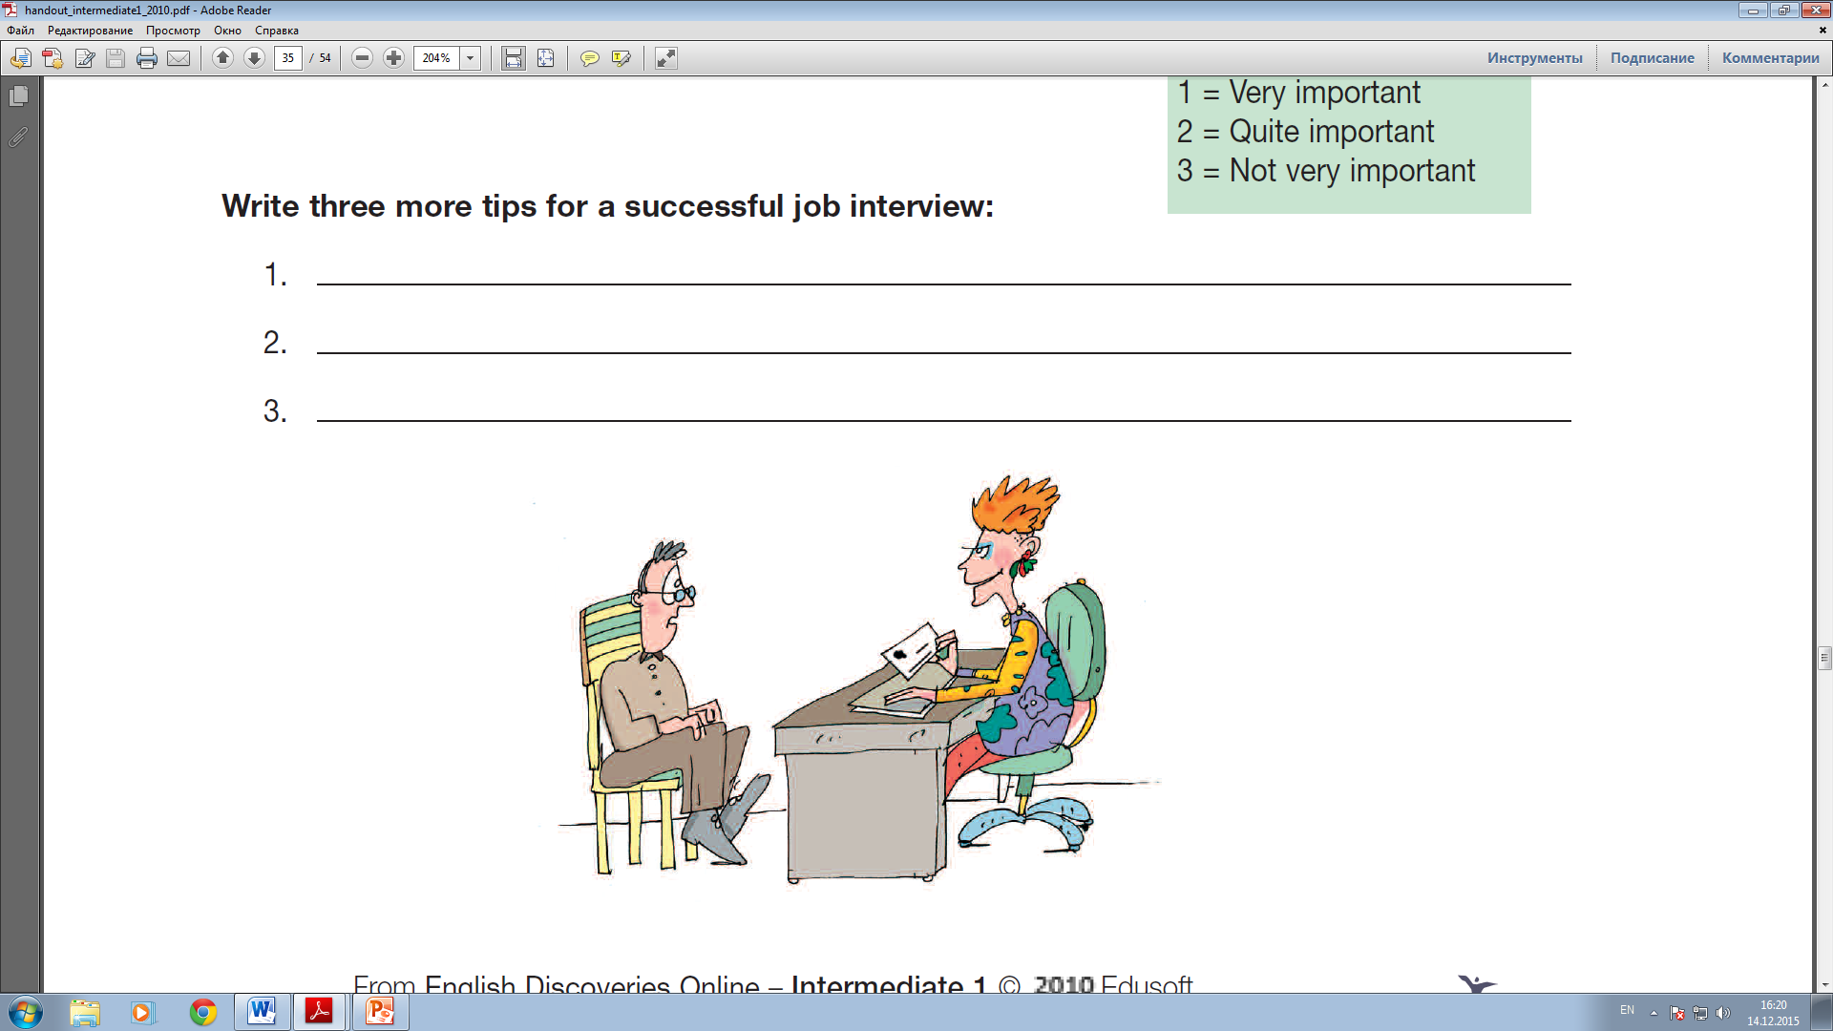  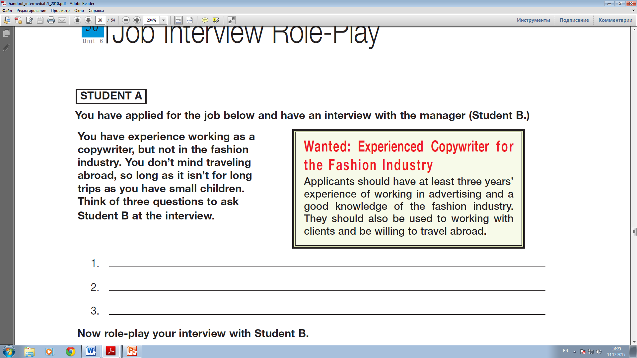  - Hi.  - Hello.  - How are you?  - I am fine, thanks, and you?  - I am Ok. My name is Almira Temirzhan. Do you read my resume?  - Yes, I do. I read your resume. Have you worked as a copywriter?  - Yes, I have. I have three years work experience.  - You are suitable for this work, I think.  - I am very glad to hear it. Good-bye!  - Good-bye!  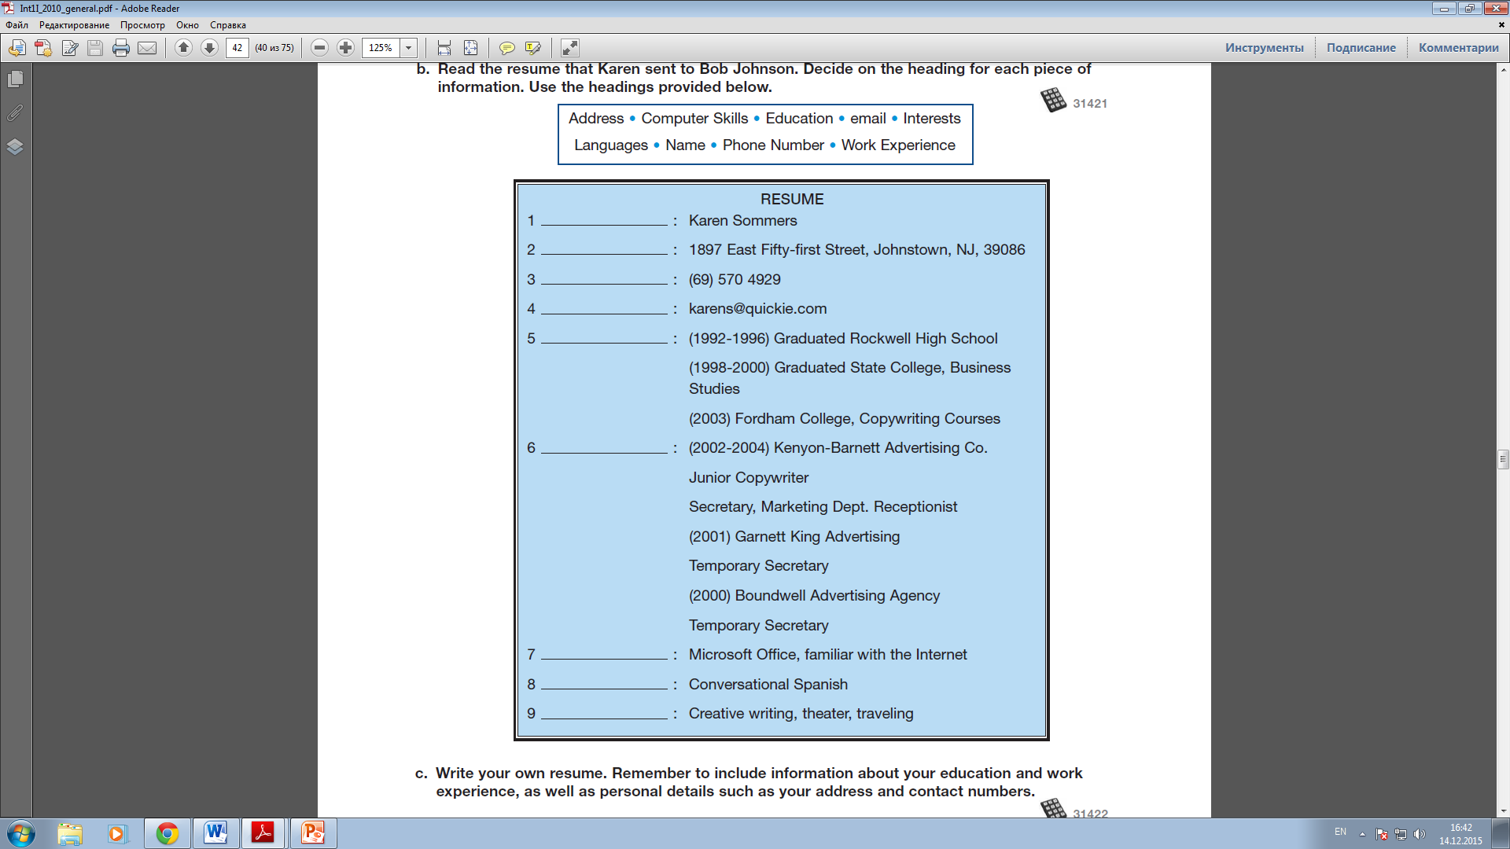  An English teacher is responsible for upbringing and education of children. An English teacher prepares lesson plans, conducts lessons and extra-curricular works, teach an English language.  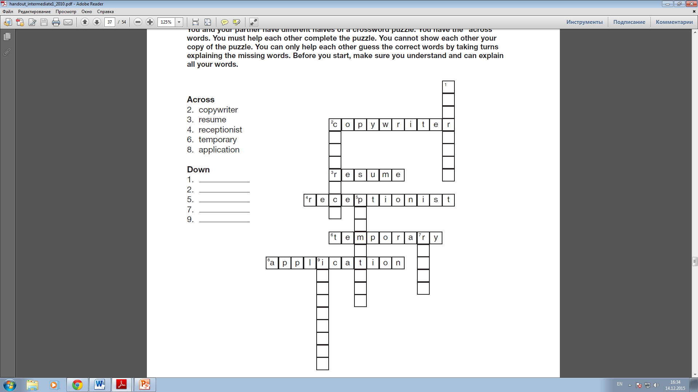    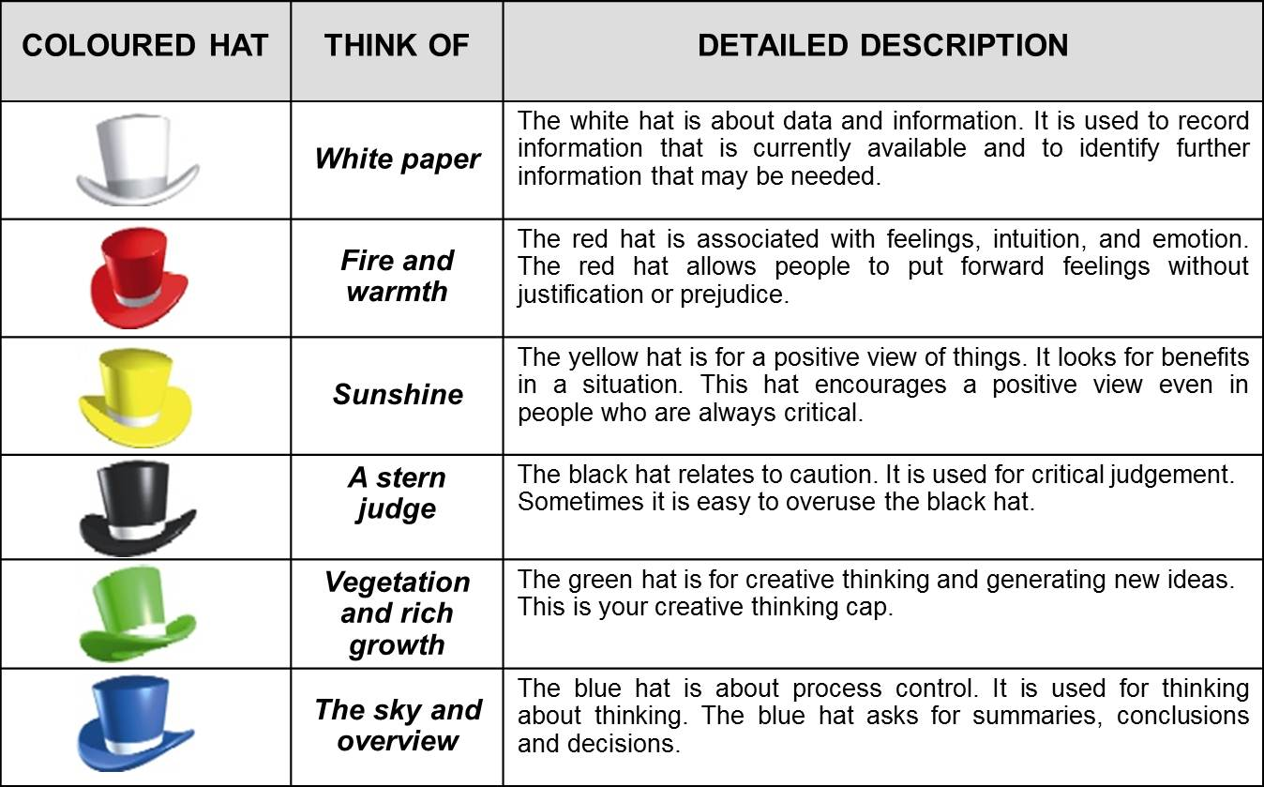  1.The article is about the job experience of three generations.  2.I was surprised when I’ve read the article.  3.I like the ideas of the article,really I’m “Gen Me”and it is useful to know more information about yourself.  4.To my mind, the article doesn’t motivate young people to work.  5.” Creativity” is the key word of the article,young people are more confident than their parents.  6. I make up my mind when I look for a job I’ll ask a flexible work week and more money. | Оқушылар білімін кеңейтеді,жаңа материалды қабылдауға әзірленеді, тілдерін жаттықтырады.  Тақырып бойынша ой қозғау сұрақтарына жауап береді.  Жаттығулар орындай отырып,жаңа білімді меңгереді,  Топтық жұмыс жасайды,  Видео қарайды, топтық жұмыс орындайды.  Сұрақ- жауап жаттығуларын орындайды.  Жұптасып рөлдік ойындар ойнайды.  Рөлдік ойындар ойнайды, жұптық жұмыс жасау арқылы диалогтық сөйлеу дағдысын дамытады.  Жаңа білімді жазбаша,ауызша сөйлеуде қолдана алады.  Резюме жазады.  Жаңа сөздерді қолданып, диалогтар құрастырады.  Кроссвордты шешеді, сөздікпен жұмыс дағдысын дамытады.  Сөйлеу дағдысын дамытады.  “сәйкестендіру”, “дұрыс-дұрыс емес” жаттығуларын топпен орындайды,”алты ойлау қалпағы”,”айналмалы станция” стратегияларын қолданып, мәтінмен жұмыс жасайды.Топта талдайды.  Мәтінді айтып береді  Берілген тапсырманы компьютерде орындайды.  Үй тапсырмасын жазып алады.  Сабақ қорытындыланады.

